

2 неделя

Понедельник: Познавательное развитие «Кошка и собака»
Цель:
- Обратить внимание детей на внешние особенности и повадки наиболее известных им домашних животных: кошки и собаки.
- Активизировать действия детей с образными игрушками (кошка, собака).
- Продолжать знакомить детей с домашними животными и их детёнышами, их питанием, развивать желание произносить звукоподражательные слова животных, воспитывать любовь к домашним животным, бережное отношение к ним.
Уважаемые взрослые, для работы используйте такие приемы, как рассматривание иллюстраций «Собака со щенятами», «Кошка с котятами» и т. д., игры с домашними животными, дидактические игры «Кто что ест», «Кто где живёт».

Вторник: Художественно эстетическое развитие лепка - «Косточка для собачки»
Цель:
- Развивать интерес к лепке, мелкую моторику рук.
- Познакомить детей с новым приемом лепки – сплющивание, закрепить название животного «Собачка»
- Учим лепить только на дощечке, помогать взрослому, убирать стол после лепки.

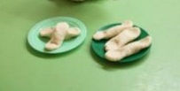
Сплющиваем только кончики косточки.
Среда: Речевое развитие «Диди-ладо-ладушки»
Цель:
- Вовлекать детей в диалог.
- Активизировать словарь наименований предметов одежды и посуды, имён прилагательных.
- Соотносить слова с условными действиями.
- В процессе звукоподражаний развивать речевой слух, артикуляционный аппарат детей.

Четверг: Художественно эстетическое развитие - рисование – «Раскрасим собачку»
Цель:
Совершенствовать умение работать кистью - держать кисть чуть выше железного наконечника, набирать краску, макая ее всем ворсом в баночку, снимать лишнюю краску, прикасаясь ворсом к краю баночки; учить правильным приемам закрашивания краской, не выходя за контур.

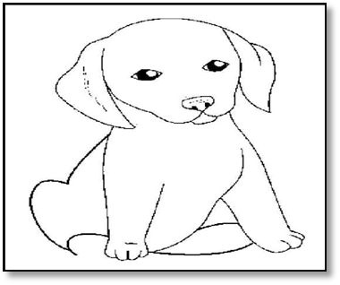

Шаблон готовится взрослым

Пятница: Конструирование «Башенки»
Цель:
Упражнять детей в элементарных способах конструирования (приставлять детали и накладывать их друг на друга). Научить различать детали, называть их. Развивать желание детей конструировать, способствовать речевой активности.
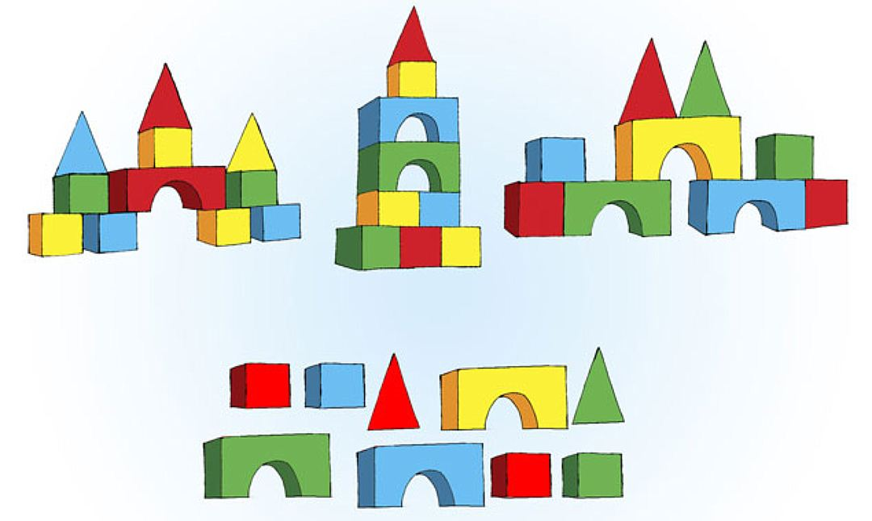

Чтение художественной литературы: В.В Сутеев «Кто сказал «Мяу»
Цель:
Познакомить со сказкой В.В Сутеева «Кто сказал «Мяу», учить видеть взаимосвязь между содержанием литературного текста и иллюстрациями к нему; формировать умение звукоподражать животным; формировать умение отвечать на вопросы воспитателя предложением из 2-4 слов.
(Использовать для чтения только книги с яркими и крупными иллюстрациями.)

